Wythnos Gwirfoddolwyr 1-7 Mehefin 2021

Rhestr wirio wrth gynllunio a hyrwyddo digwyddiad

- Beth yw’ch amcanion?
Penderfynwch beth yr hoffech ei gael o’ch digwyddiad. A hoffech ddiolch i’ch gwirfoddolwyr? A ydych yn gobeithio recriwtio gwirfoddolwyr newydd? Gwnewch y digwyddiad yn berthnasol i’ch amcanion.

- Gosod y dyddiad
Dewiswch ddyddiad ac amser ar gyfer y digwyddiad sy’n hwylus i wirfoddolwyr, staff a rhanddeiliaid perthnasol. A fyddai sesiwn frecwast yn addas neu ddathliad gyda’r nos ar ôl gwaith? Sicrhewch fod y dyddiad yn nyddiaduron pobl cyn gynted â phosib.

- Cyllideb
Nid oes angen i ddigwyddiad fod yn ddrud i fod yn effeithiol, ond cofiwch lunio cyllideb er mwyn blaenoriaethau’ch gwariant. Beth am nawdd? A allai busnes lleol roi arian, arlwyaeth neu leoliad i’ch mudiad fel rhan o gytundeb noddi?

- Archebu siaradwr/adloniant
Efallai yr hoffech ddarparu adloniant neu rywun i siarad yn eich digwyddiad. Gallai’r siaradwr fod yn rhywun mewnol, yn ymddiriedolwr neu’n rhanddeiliad allanol.

- Datblygu cynllun risg
Meddyliwch am bethau a all ddigwyddiad cyn neu ar y diwrnod a allai effeithio ar y digwyddiad a sut fyddech yn delio gyda’r rhain. A oes angen yswiriant digwyddiad arnoch?

- Hyrwyddo
Cysylltwch â gorsafoedd radio, ysgolion, colegau, llyfrgelloedd, siopau a’r cyngor lleol i helpu i hyrwyddo’ch digwyddiad. Gofynnwch i’ch cysylltiadau ledaenu’r gair a gwahodd eu ffrindiau nhw. Defnyddiwch y cyfryngau cymdeithasol i sôn am y digwyddiad. Defnyddiwch yr adnoddau Wythnos Gwirfoddolwyr sydd ar gael.
- Atgoffa pobl
Daliwch i sôn am y digwyddiad drwy’r cyfryngau cymdeithasol ac ebost. Anfonwch neges at y rheini yr ydych wedi’u gwahodd er mwyn eu hatgoffa ddiwrnod neu ddau cyn y digwyddiad.

- Ar y dydd
Datblygwch rota/rhestr tasgau ar gyfer y diwrnod a sicrhau bod pob aelod o staff sy’n cynorthwyo’r digwyddiad yn gwybod beth maent i fod i’w wneud.

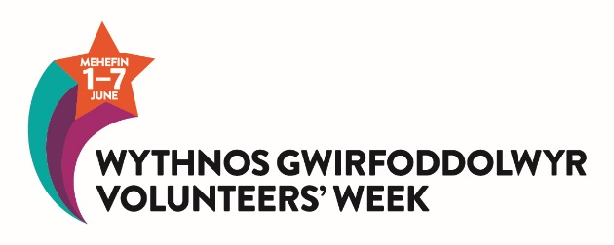
#Wythnosgwirfoddolwyr

